京丹波町民大学講座⑪

スポーツふれあい交流・体力測定会
京丹波ウェルネスピック

京丹波町教育委員会では、体力測定や軽度のスポーツを取り入れた催しを次のとおり開催します。ご自身の体力の現状把握と多世代の交流を行う機会となりますので、ぜひ、ご参加ください。
【主催】京丹波町教育委員会
【運営】京丹波町スポーツ推進委員【運営協力】京丹波ホッケースポーツ少年団

日時 令和８年９月26日（土）午前９時～１２時 ※受付8時30分～
会場 グリーンランドみずほホッケーグラウンド
【参加費】無料
【参加対象】町内在住、在勤、在学者及び町スポーツ協会、スポーツ少年団の在籍者
年齢関係なくどなたでもご参加いただけます。
【定 員】先着５０名
【申込方法】３ページをご覧ください。申込期限は９月１７日（木）午後5時まで

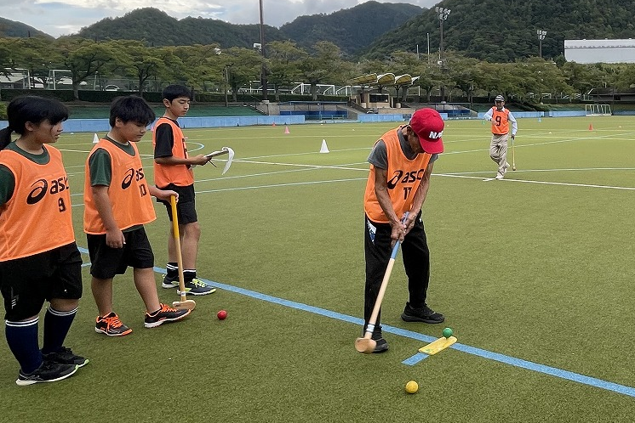
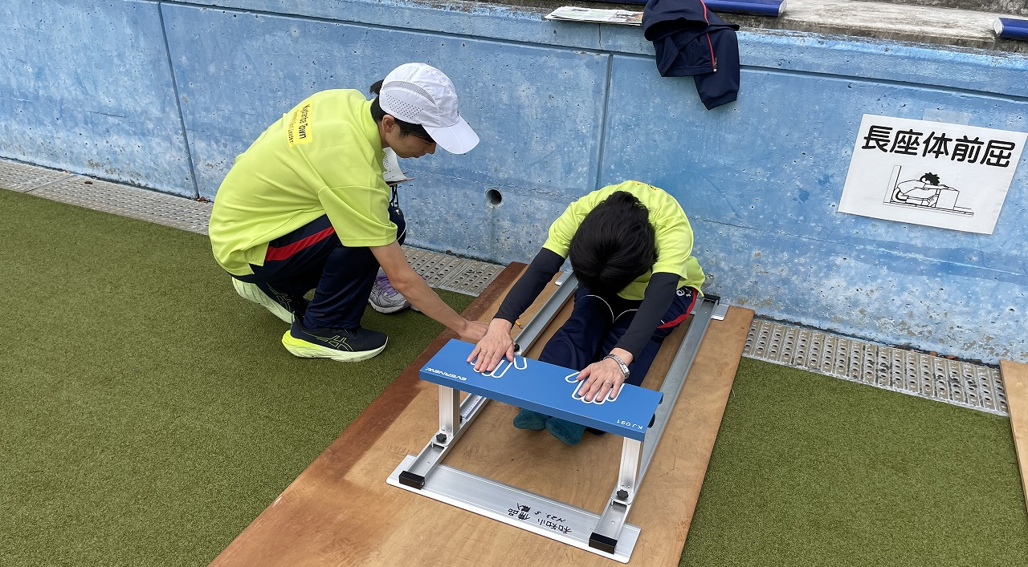
全国統一基準測定種目
①10ｍ障害物歩行
②長座体前屈
③開眼片足立ち
④握力
⑤６分間歩行

京丹波町オリジナル種目
①グラウンド・ゴルフ
ニアピンコンテスト
②輪投げ
③黒豆つかみ

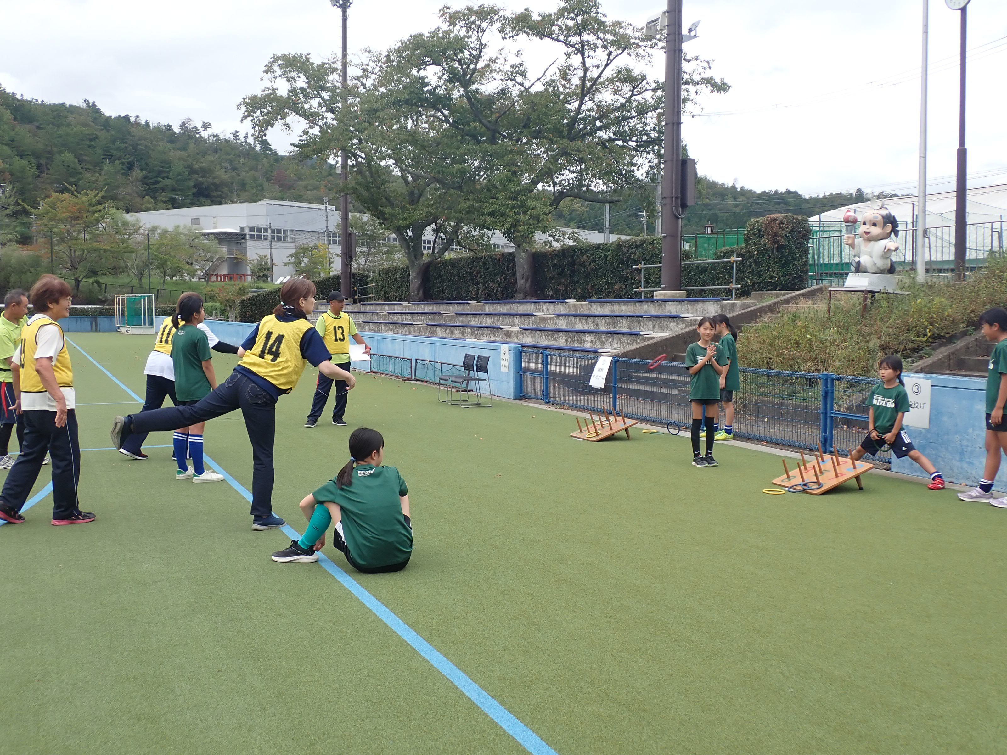
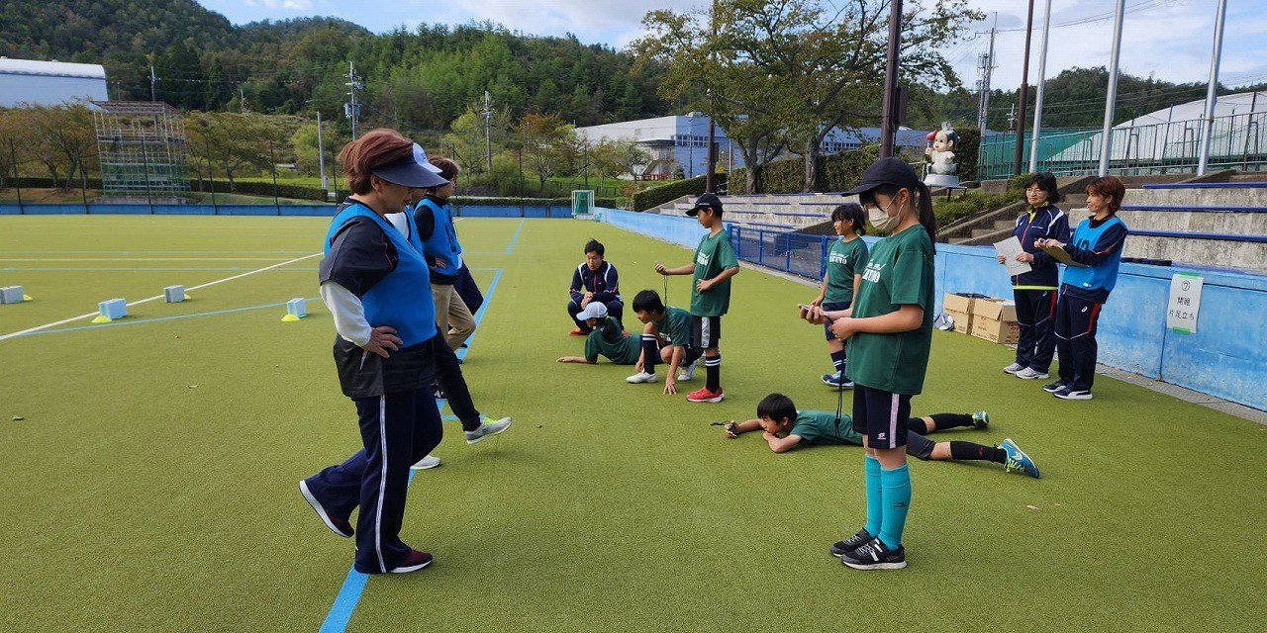
明治安田生命相互会社
①ベジチェック（野菜接種量チェック）
②血管年齢測定
スポーツ体験
①ノルディックウォーキング
②モルック体験

⇒ 一部の種目に限定してのご参加も可能です。当日、個人ごとに記録証を交付します。
⇒ 参加のお申し込みをいただいたのちに、詳細資料をお送りいたします。
⇒ 小雨決行ですが、雨天の場合は中止としますので、その場合は個別にご連絡いたします。

【参加申し込み方法】
各講座、教室で指定した期日までに、次のいずれかの方法でお申込みください。
（１）メールでのお申込み メールアドレス edu-shakai@town.kyotamba.lg.jp
件名に講座名を記載の上、①講座名、②氏名、③氏名ふりがな、④自宅郵便番号、⑤自宅住所、⑥電話番号、⑦障害の有無と必要な支援の内容、付き添いの方がいらっしゃる場合はその方のお名前、以上の内容を記載の上、送信してください。
※事務作業軽減のため、メールをご利用の方はメールでのお申し込みにご協力ください。
（２）ＦＡＸでのお申し込み
ＦＡＸ番号0771-84-2100 申込用紙によりＦＡＸしてください。
※お電話でのお申し込みは受け付けておりません。
（３）持参
京丹波町教育委員会（和知支所内）、瑞穂分室（瑞穂支所内）、丹波分室（中央公民館内）に参加申込書をご持参ください。
※参加申込受付は先着順です。定員に達した日で受付を終了します。参加が決定した方には、参加決定通知（はがき）を郵送にてお送りします。また、メールでのお申し込みの方は、メールにて参加決定通知をいたします。
※役場本庁舎での受付は、原則、行っておりません。申込書を本庁舎でお預かりし教育委員会に転送することは可能ですが、受付は、教育委員会到着後となりますのでご了承ください。

町民大学講座 参加申込書
参加いただく講座すべてに○をつけてください
9/23コンサート |  | 9/26ウェルネスピック |  | 9/24 9/25 9/27切り絵
※切り絵講座の情報 | ①受講日⇒ ２４日 ２５日 ２７日 |  | ②作品⇒ 作品A 作品B 作品C
参加申込書提出日 | 令和 年 月 日（ ） |  |  |  | 令和８年度会員番号  （ ）  ※番号が分かる方は記載してください。会員番号を記載いただいた場合、住所、電話番号の記載は不要です。
氏 名 | 氏名 （ふりがな： ）
自 宅 住 所 | 郵便番号 ‐ 京丹波町 番地
自 宅 住 所 | ※町外在住の方で町内在勤者の方は勤務先⇒（ ）
電 話 番 号 | 自宅電話番号（ ） 携帯電話（ ）
出演者へのメッセージや主催者への質問など
送迎の有無 | 障害により支援が必要な方は、その内容をこちらに記載してください。  ※お申し込み後、詳細をお電話にて調整いたします。 有 ・ 無

